Gewasbeschermingsmonitor:
- Inleiding: uitleg wat voor soort bedrijf het is Te be
motivatie om dit plan op te stellen
- Algemene gegevens
- Meest voorkomende onkruiden, ziektes en plagen (onderverdelen in groepen)
  - Allemaal benoemen
  - Hier van alle drie de groepen er 3 uitwerken
  - Maak een uitgebreide beschrijving van de levenscyclus, symptomen, omstandigheden en maatregelen
- Hier ook aangeven welke (en hoe) biologische bestrijder er ingezet kan worden en welke er ingezet is
- Terugblik naar vorig jaar
- Rassenkeuze en uitgangsmateriaal
- Omschrijving teeltplan en teeltwijze
- Op welke wijze vind de monitoring van schadelijke organismen plaats in het gewas
- Waarschuwings- en beslissingsondersteunende systemen
- Biologische, fysische en mechanische gewasbeschermingsmaatregelen voor en tijdens de teelt
- Veiligheid en spuittechniek
- Maatregelen bedrijf hygiënische maatregelen
  - Maak hier een op maat hygiëne plan voor je stage bedrijf
- Welke gewasbeschermingsmiddelen zijn toegepast voor of tijdens teelt en motiveer de keuze voor de gebruikte gewasbeschermingsmiddelen op basis van risico’s voor mens en milieu
- Registratie van de middelen. Aankoop, verbruik en voorraad
- Milieumeetlat
  - Alleen voor open teelt
  - Bedekte teelt info op de advieskaarten
- Welke emissiebeperkende maatregelen, inclusief toedieningstechnieken, zijn er genomen voor of tijdens de teelt?
- Op welke wijze is er vorm en inhoud gegeven aan resistentiemanagement bij het gebruik van gewasbeschermingsmiddelen?
- Welke overige maatregelen zijn er genomen voor of gedurende de teelt, die hebben bijgedragen aan het verminderen van het gebruik van chemische middelen?
- Logboek
- Doelstelling 2025
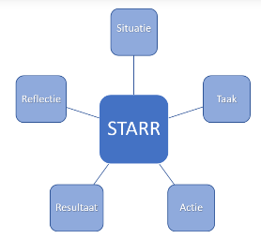
- Evaluatie van het afgelopen teelt jaar
wat ging goed
    - Wat kon beter
    - Aanbevelingen
- Reflectie
  - Reflecteren met de STARR methode

